Homilie – Kerstmis (vooravond) 24.12.2013

Jesaja 9, 1-3.5-6 / Lucas 2, 1-14

'Het volk dat in het donker wandelt ziet een groot licht.’ Met deze woorden geeft de profeet Jesaja tegenover zijn tijdgenoten uiting van zijn hoop en vertrouwen dat God trouw is en zijn gegeven woord zal nakomen. Maar die bevrijding, die de profeet met zoveel zekerheid aankondigde, is nog ver weg en laat op zich wachten. In feite woonde het volk nog altijd in het land van doodse duisternis. Het is onderdrukt, van zijn vrijheid beroofd, zonder rechten.

Toch, wat Jesaja zong, was een danklied, een bevrijdingslied. Hij zong het vanuit zijn overtuiging dat God zijn belofte zal houden. Het juk zal worden verbroken en er zal weer geoogst worden. En die bevrijding zal niet lang op zich laten wachten, zo groot was het geloof van Jesaja.

Dat profetisch visioen is voor ons tegelijk een messiaans visioen, een beeld van wat God uiteindelijk voor ogen staat: de redding van de wereld. ‘Want een Kind is ons geboren, een Zoon werd ons geschonken; Hem wordt de macht op de schouders gelegd en men noemt Hem: Wonderbare Raadsman, Goddelijke Held, Eeuwige Vader, Vredevorst.’

Van die Redder hoorden we zojuist het geboorteverhaal, geschreven door Lucas. Terwijl het bij Jesaja nog een droom is, situeert Lucas dit geboorteverhaal heel uitdrukkelijk in de wereldgeschiedenis. Keizer Augustus en landvoogd Quirinius dienen in het verhaal als oriëntatiepunten. Tegelijkertijd, met het noemen van die namen, beseffen we dat ook toen Israël nog altijd in het donker zat. Een vreemd juk drukte op het volk. Want Augustus en Quirinius waren de namen van onderdrukkers, de machthebbers van toen.

Maar ook die nacht klonk, zoals bij Jesaja, een lied, een lied vanuit den hoge, van hemelse boodschappers, in de velden van Bethlehem: ‘Vreest niet, want zie, ik verkondig u een vreugdevolle boodschap die bestemd is voor heel het volk. Heden is u een Redder geboren, Christus de Heer, in de stad van David.’ De toehoorders van dat lied waren de herders op het land, maatschappelijk waren het randfiguren, mensen zonder dak boven hun hoofd, zwervers zonder vaste woonplaats. Zo is het begonnen, wat wij hier vanavond vieren!

En het is nu aan ons om, in navolging van de herders, in navolging van de wijzen uit het oosten, en later in navolging van de twaalf en de andere leerlingen, de blijde boodschap door te geven aan ieder die het horen wil, aan ieder die het zien wil wat deze boodschap met ons gedaan heeft en nog doet. Want in Jezus heeft God zijn menslievendheid geopenbaard aan alle volken. Dat kind Jezus noemt ook Immanuël, God-met-ons, eens en voorgoed.

En daarom is deze viering, is elke Kerstmis, een heilig moment. Omdat we hier een boodschap mogen horen van hoop en geluk, van de profeet Jesaja en van de engelen, hoe verschillend ieder van ons die woorden zal verstaan: Heden is u een Redder geboren’ en ‘op aarde vrede aan de mensen’. Het zijn woorden die een groot en een diep verlangen oproepen. Wie verlangt er geen vrede en geluk? Wie verlangt er niet naar een aarde en een wereld zonder angst en leed? Vandaag beseffen we misschien meer dan op andere dagen dat een mens eigenlijk geboren wordt voor geluk, voor vrede en liefde. Kerstmis is dan ook heilig omdat het – ondanks wat we zien en meemaken aan wereldleed, aan honger en geweld, aan armoede en verdrukking – de hoop in ons levend houdt dat de vrede ooit eens zal geschieden.

Ik wens jullie dan ook allemaal een heilige én een zalig Kerstfeest!
Zalig zal het zijn wanneer je in dit feest het teken kan zien van Gods trouw, van zijn zorg en liefde, een mensgeworden liefde in een kind, Immanuël.
Zalig zal het zijn wanneer er in je binnenste blijheid is omdat in Jezus Gods milde menselijkheid is verschenen.
Zalig zal het zijn wanneer je in grote dankbaarheid kunt belijden dat Jezus je blijft vervullen met hoop.
In de harde realiteit van het leven mag Kerstmis een beloftevol visioen blijven, maar het kan ook meer zijn als wij mee waarmaken wat de engelen tot de herders zongen: ‘Eer aan God in den hoge en op aarde vrede aan de mensen die Hij liefheeft’.

Een zalig en een heilig Kerstfeest!

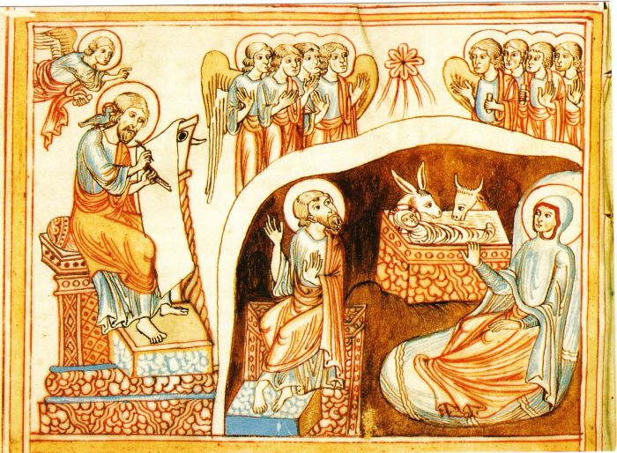
De evangelist Matteüs (of Lucas) en de Geboorte van Christus, miniatuur, Matthäusevangelium mit glossen,
12de eeuw, Bayerische Landesbibliothek, München, Duitsland

Jan Verheyen – Lier.
Kerstmis (vooravond) – 24.12.2013
(Inspiratie: o.a. www.huissen.dominicanen.nl/preekteksen.htm)

